ZAHVALA
V imenu organizatorja in v svojem imenu se vam zahvaljujem, ker ste po svojih močeh ali s prostovoljnim delom ali z donacijo prispevali k uspešni izvedbi tekmovanja 16. vzpon na Katarino v organizaciji Kolesarskega kluba Medvode.
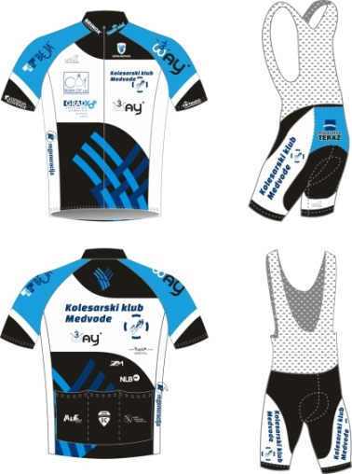

Kolesarski pozdrav!

Vodja prireditve Organizacijski Predsednik KK Medvode
Aleš Galof odbor Mirko Plazar

Medvode; 29.6.2014

